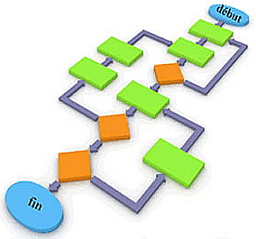
Comment décrire le fonctionnement d’un S.A. ?
111

A l’issue de cette séquence, tu sauras décrire le fonctionnement d’un système automatisé en utilisant un algorithme.

Connaissances : ☺ 😐 ☹
Je connais par coeur !
- Algorithme   


Autoévaluation

Je sais faire !
Compétences : ☺ 😐 ☹

- Savoir décrire le fonctionnement d’un   
système automatisé avec un algorithme sous forme de texte.
- Savoir décrire le fonctionnement d’un système automatisé   
en utilisant un organigramme.

